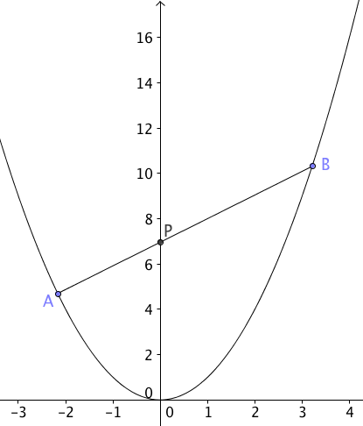PARABOLOTRICE

***TP info sur GeoGebra***

[*www.geogebra.org*](http://www.geogebra.org)

*Commentaires :* *Cette activité utilise une propriété étonnante de la parabole qui en fait une calculatrice géométrique : on pourra évaluer simplement le produit de deux nombres à l'aide de deux points quelconques de la parabole.*

On considère la fonction *f* définie par .

1) Construction et conjecture

a) Compléter le tableau :

|  |  |  |  |  |  |  |  |  |  |  |  |
| --- | --- | --- | --- | --- | --- | --- | --- | --- | --- | --- | --- |
| *x* | -5 | -4 | -3 | -2 | -1 | 0 | 1 | 2 | 3 | 4 | 5 |
| $$f\left(x\right)$$ |  |  |  |  |  |  |  |  |  |  |  |

b) Sur une feuille de papier millimétré, représenter la fonction *f* pour *x* compris entre -5 et 5. Sa représentation graphique s'appelle une parabole.

c) Placer deux points quelconques A et B sur la parabole de part et d'autre de l'axe des ordonnées. Le segment [AB] coupe l'axe des ordonnées en P.

d) Faire le produit des abscisses de A et de B. Comparer ce produit avec l'ordonnée de P.

e) Recommencer en déplaçant les points A et B puis émettre une conjecture.

2) Application avec GeoGebra

a) À l'aide du logiciel, tracer la parabole représentant la fonction *f* et placer les points A, B et P définie dans les questions précédentes.

Pour afficher les coordonnées des points, clique-droit sur le point, puis *Propriétés*. Dans *Afficher l'étiquette*, choisir *Valeur*.

b) Déplacer les points A et B pour compléter le tableau. On pourra donner des arrondis au dixième.

|  |  |  |  |  |  |  |
| --- | --- | --- | --- | --- | --- | --- |
| *a* | 1,8 | 0,7 | 3,2 |  | 3,7 |  |
| *b* | 2,3 | 2,7 | 3,8 | 4,1 |  | 2,8 |
| $$a×b$$ |  |  |  | 11,2 | 12,4 | 9 |

3) Démonstration de la conjecture

Dans la suite, on considère que A et B sont deux points quelconques de la courbe d'abscisses respectives *a* et *b*.

a) Donner les ordonnées de A et de B en fonction de *a* et de *b*.

b) Démontrer que le coefficient directeur de la droite (AB) est égal à $a+b$.

c) Calculer l'ordonnée à l'origine de la droite (AB) et conclure.



Hors du cadre de la classe, aucune reproduction, même partielle, autres que celles prévues à l'article L 122-5 du code de la propriété intellectuelle, ne peut être faite de ce site sans l'autorisation expresse de l'auteur.

[*www.maths-et-tiques.fr/index.php/mentions-legales*](http://www.maths-et-tiques.fr/index.php/mentions-legales)

Ce document est mis à disposition sous un contrat **Creative Commons**:

*<http://creativecommons.org/licenses/by-nc/2.0/fr/deed.fr>*

